06.05.20 р.

Тема: «Є чим пишатися»
- Запропонуйте дітям пригадати відмінність між хвалькуватістю та скромністю, як якостями людини.
- Вправляйте дітей у переказі літературного твору.
- Пригадайте етикет культурного мовлення (з однолітками, з дорослими, з дітьми особливими потребами).
- Запропонуйте дітям пригадати народні казки в яких були хвалькуваті герої.
- Запропонуйте дитині охарактеризувати себе (ким вона себе вважає )
- Прочитайте оповідання О.Самаріної «На березі» (інтернет – ресурси).
(Обговоріть оповідання).
- Робота в книзі дошкільника завдання № 12.
- Перегляньте відео «Маленькі герої»
- Підготовка руки дитини до письма. Завдання №13.
- Запропонуйте пограти в рухливу гру « Знайди де сховано».
- Дидактична гра «Мері – модніца».
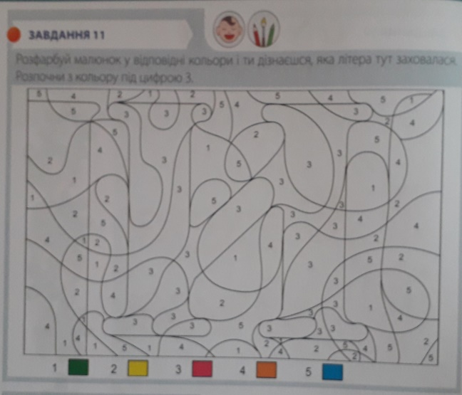
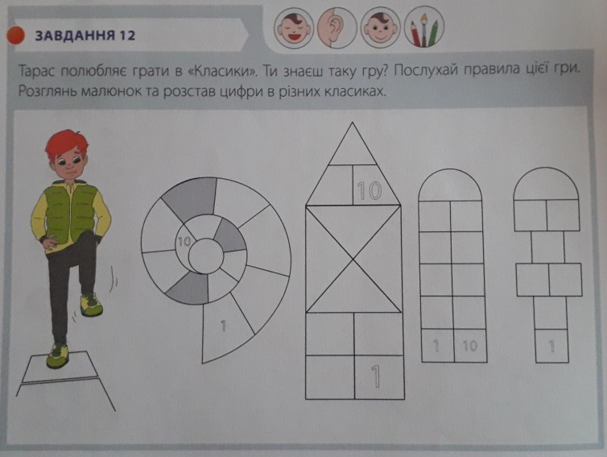
Додаток

